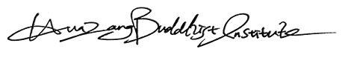
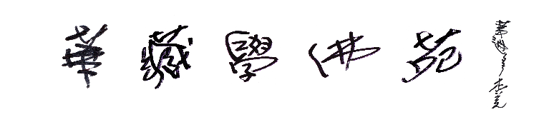
觀音菩薩聖誕法會

欣逢 南無大悲觀世音菩薩聖誕，美國洛杉磯華藏學佛苑將於2021年 3月 28日（星期日）上午10:00 啟建消災祈福觀音法會，祈請 南無大悲觀世音菩薩，以其威神之力，能使新型冠狀病毒疫情得以控制，病患災難消除。因鑒於仍在疫情期間，為配合政府防疫政策，此次法會不對外開放，由本苑全體僧眾恭誦《妙法蓮華經觀世音菩薩普門品》，將法會功德廻向十方善信吉祥免難，諸事順吉，闔家安康，並祈願國運昌隆，社會祥和，世界和平。

供佛吉祥蓮花燈
闔家 美金 $30/每盞 , 人民幣￥210/每盞
NO. 個人 美金 $20/每盞 , 人民幣￥140/每盞 (請以正楷填寫)
供燈姓名 | 供燈姓名 | 供燈姓名 | 供燈姓名

NO. 消災祈福 (請以正楷填寫)
姓 名 | 隨喜功德金 | 姓 名 | 隨喜功德金 | 姓 名 | 隨喜功德金
聯絡人姓名: ___________________________ 電話________________________________
地址: _______________________________ 電子郵箱__________________________
∗表格填妥後請於3月26日前電郵至hzbi6770@gmail.com或郵寄至2739 Stingle Ave.
Rosemead，CA 91770
∗支票抬頭請寫： HUA ZANG BUDDHIST INSTITUTE
∗PayPal 網上付款帳戶：md.hzbi@gmail.com

